NYHETSBREV IV – TEAM GTL
PR APRIL 2018 – SESONGSLUTT-NORGESCUPFINALE ALTA

Det har blitt midten av april og skisesongen 2017/2018 er over. Nå er tida inne for å se seg tilbake, evaluere og etter hvert se framover mot neste sesong.

Her kommer en rapport fra hvordan det gikk med løperne fra Gjøvik Toten langrenn under norgescup-finalen som ble avviklet i forbindelse med NM del 2 i Alta fra 6.-8. april.
I Alta deltok vi med i alt 6 løpere, Kristine Haanes Strandlie og Annette Berntsen i K18 og Dorthe Ballangrud Seierstad og Mathilde Skjærdalen Myhrvold i K19/20. Blant gutta deltok de assosierte løperne Håvard Kvam i M17 samt Kristoffer Alm Karsrud og Arngrim Sørumshaugen i M18.

Fredag 6 april ble det arrangert klassisk distanserenn. Dette var rennet inngikk i seniorenes NM-distanse. Dette gjorde at det ble et stort antall deltakere, og juniorene fikk en gyllen mulighet til å virkelig føle seniornivået på kroppen ved at det ble rangert en felles resultatliste, en for menn og en for kvinner.

Av våre løpere var det igjen Mathilde Skjærdalen Myhrvold som utmerket seg. Denne fredagen gikk hun helt til topps med seier i K19/20. Dette holdt til 19 plass totalt blant alle seniorene. Dorthe Ballangrud Seierstad ble nr 18 i samme juniorklasse. I K18 ble Annette Berntsen nr 24 og Kristine Haanes Strandlie nr 25. Blant gutta ble Håvard Kvam nr 45 i M17, i M18 ble Arngrim Sørumshaugen nr 27 og Kristoffer Alm Karsrud nr 38.

I søndagens finale som var et skiatlon, altså distanserenn med skibytte underveis; ble resultatene for våre løpere som følger:
K18:
21. Kristine Haanes Strandlie
24. Annette Berntsen

K19/20:
2. Mathilde Skjærdalen Myhrvold
20. Dorthe Ballangrud Seierstad
M17:
19. Håvard Kvam
M18:
29. Arngrim Sørumshaugen
31. Kristoffer Alm Karsrud

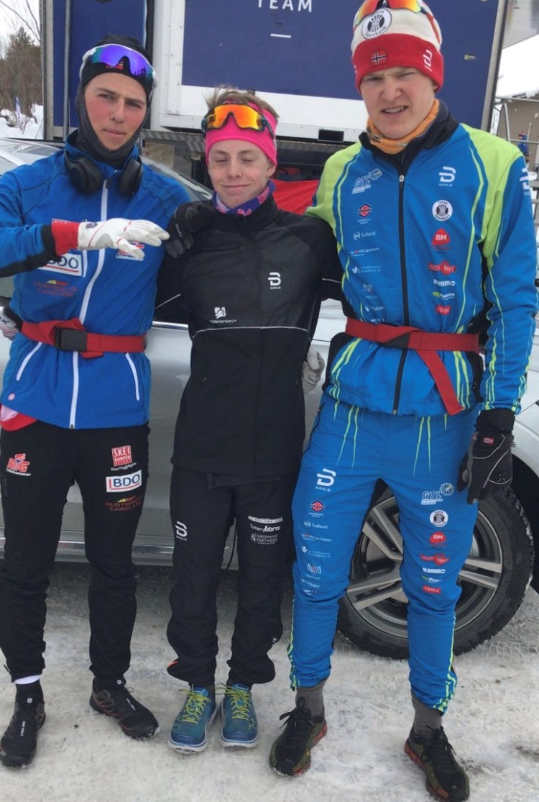
Våre tre mannlige juniorløpere som deltok i Norgescupfinalen; Kristoffer Alm Karsrud, Håvard Kvam og Arngrim Sørumshaugen.

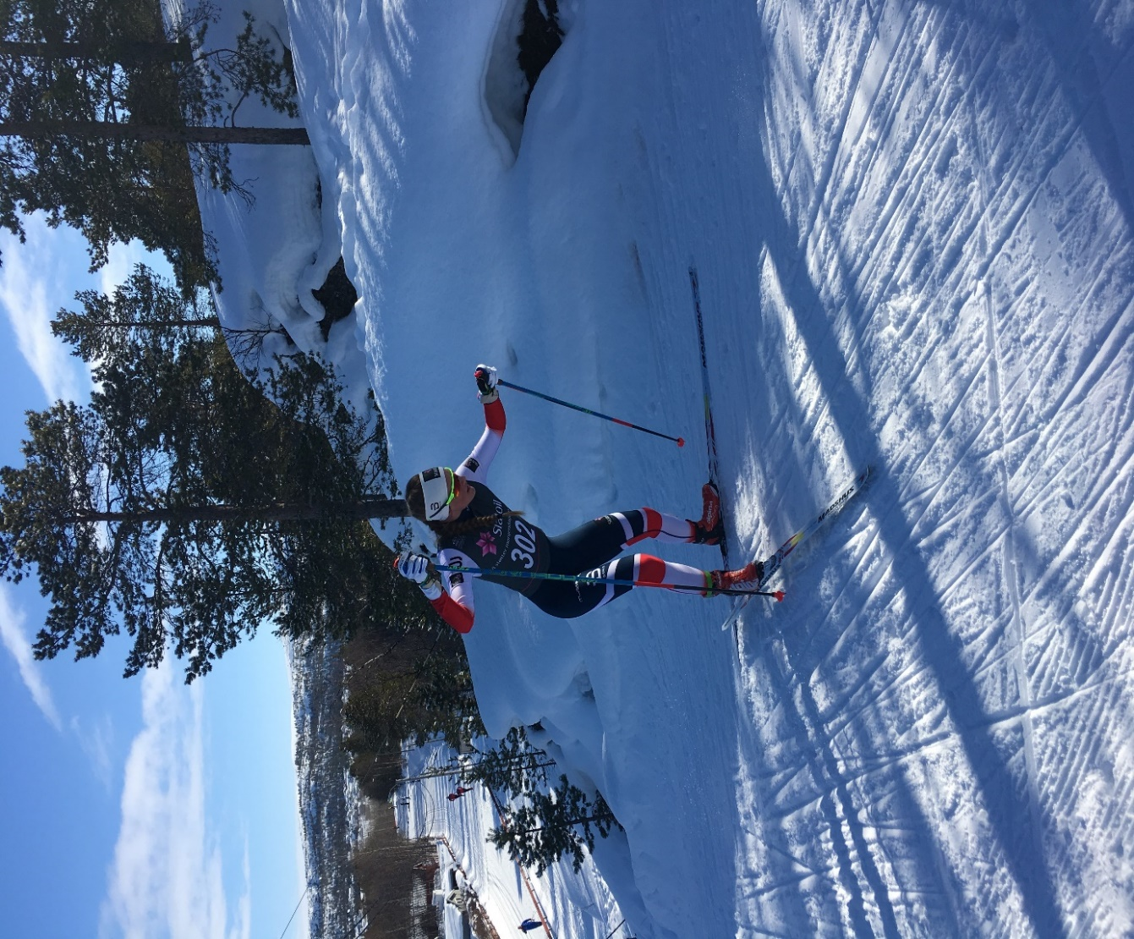

Mathilde Skjærdalen Myhrvold har hatt en flott sesong; totalt i Norges cupen ble hun nr 2 i jentenes eldste juniorklasse. Fra og med kommende sesong er hun seniorløper.

Avslutningsvis vises en oversikt over våre løpere som sanket poeng i Norgescup og de respektive sammenlagtplasseringer. Totalt har ni av våre løpere fått norgescup-poeng.
Disse er :
K17: Annette Berntsen, totalt nr 19
K18: Kristine Haanes Strandlie, totalt nr 24
Thea Helene Foss, totalt nr 53
K19/20: Mathilde Skjærdalen Myhrvold, totalt nr 2
Dorthe Ballangrud Seierstad, totalt nr 19
M17: Håvard Kvam, totalt nr 39
M18: Arngrim Sørumshaugen, totalt nr 27
Kristoffer Alm Karsrud, totalt nr 38

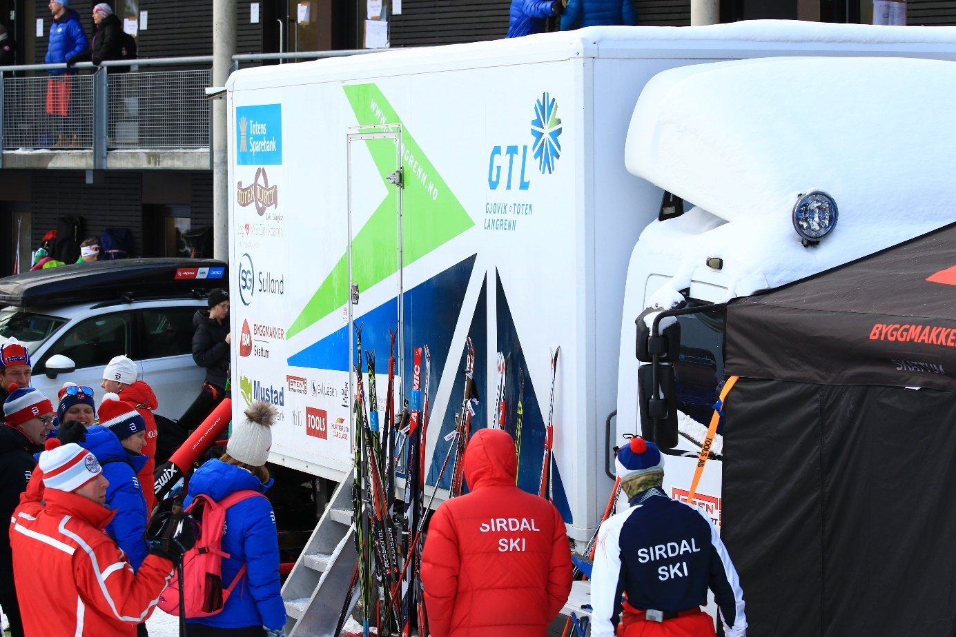

Sesongen 2017/2018 har vært en sesong med sportslige oppturer og nedturer. Det er mye positivitet rundt teamet; og vi vil nå starte arbeidet med å finne ut av hva som kan forbedres/endres fram mot neste sesong. Vi er helt avhengige av at vi er mange som drar i samme retning for å opprettholde det gode tilbudet Team GTL er for langrennssatsende ungdom i Gjøvik/Toten-distriktet.

Tusen takk til våre samarbeidspartnere for støtte gjennom sesongen!

Gjøvik, 16.4.18
På vegne av styret i Gjøvik Toten Langrenn
Tone Sørumshaugen

